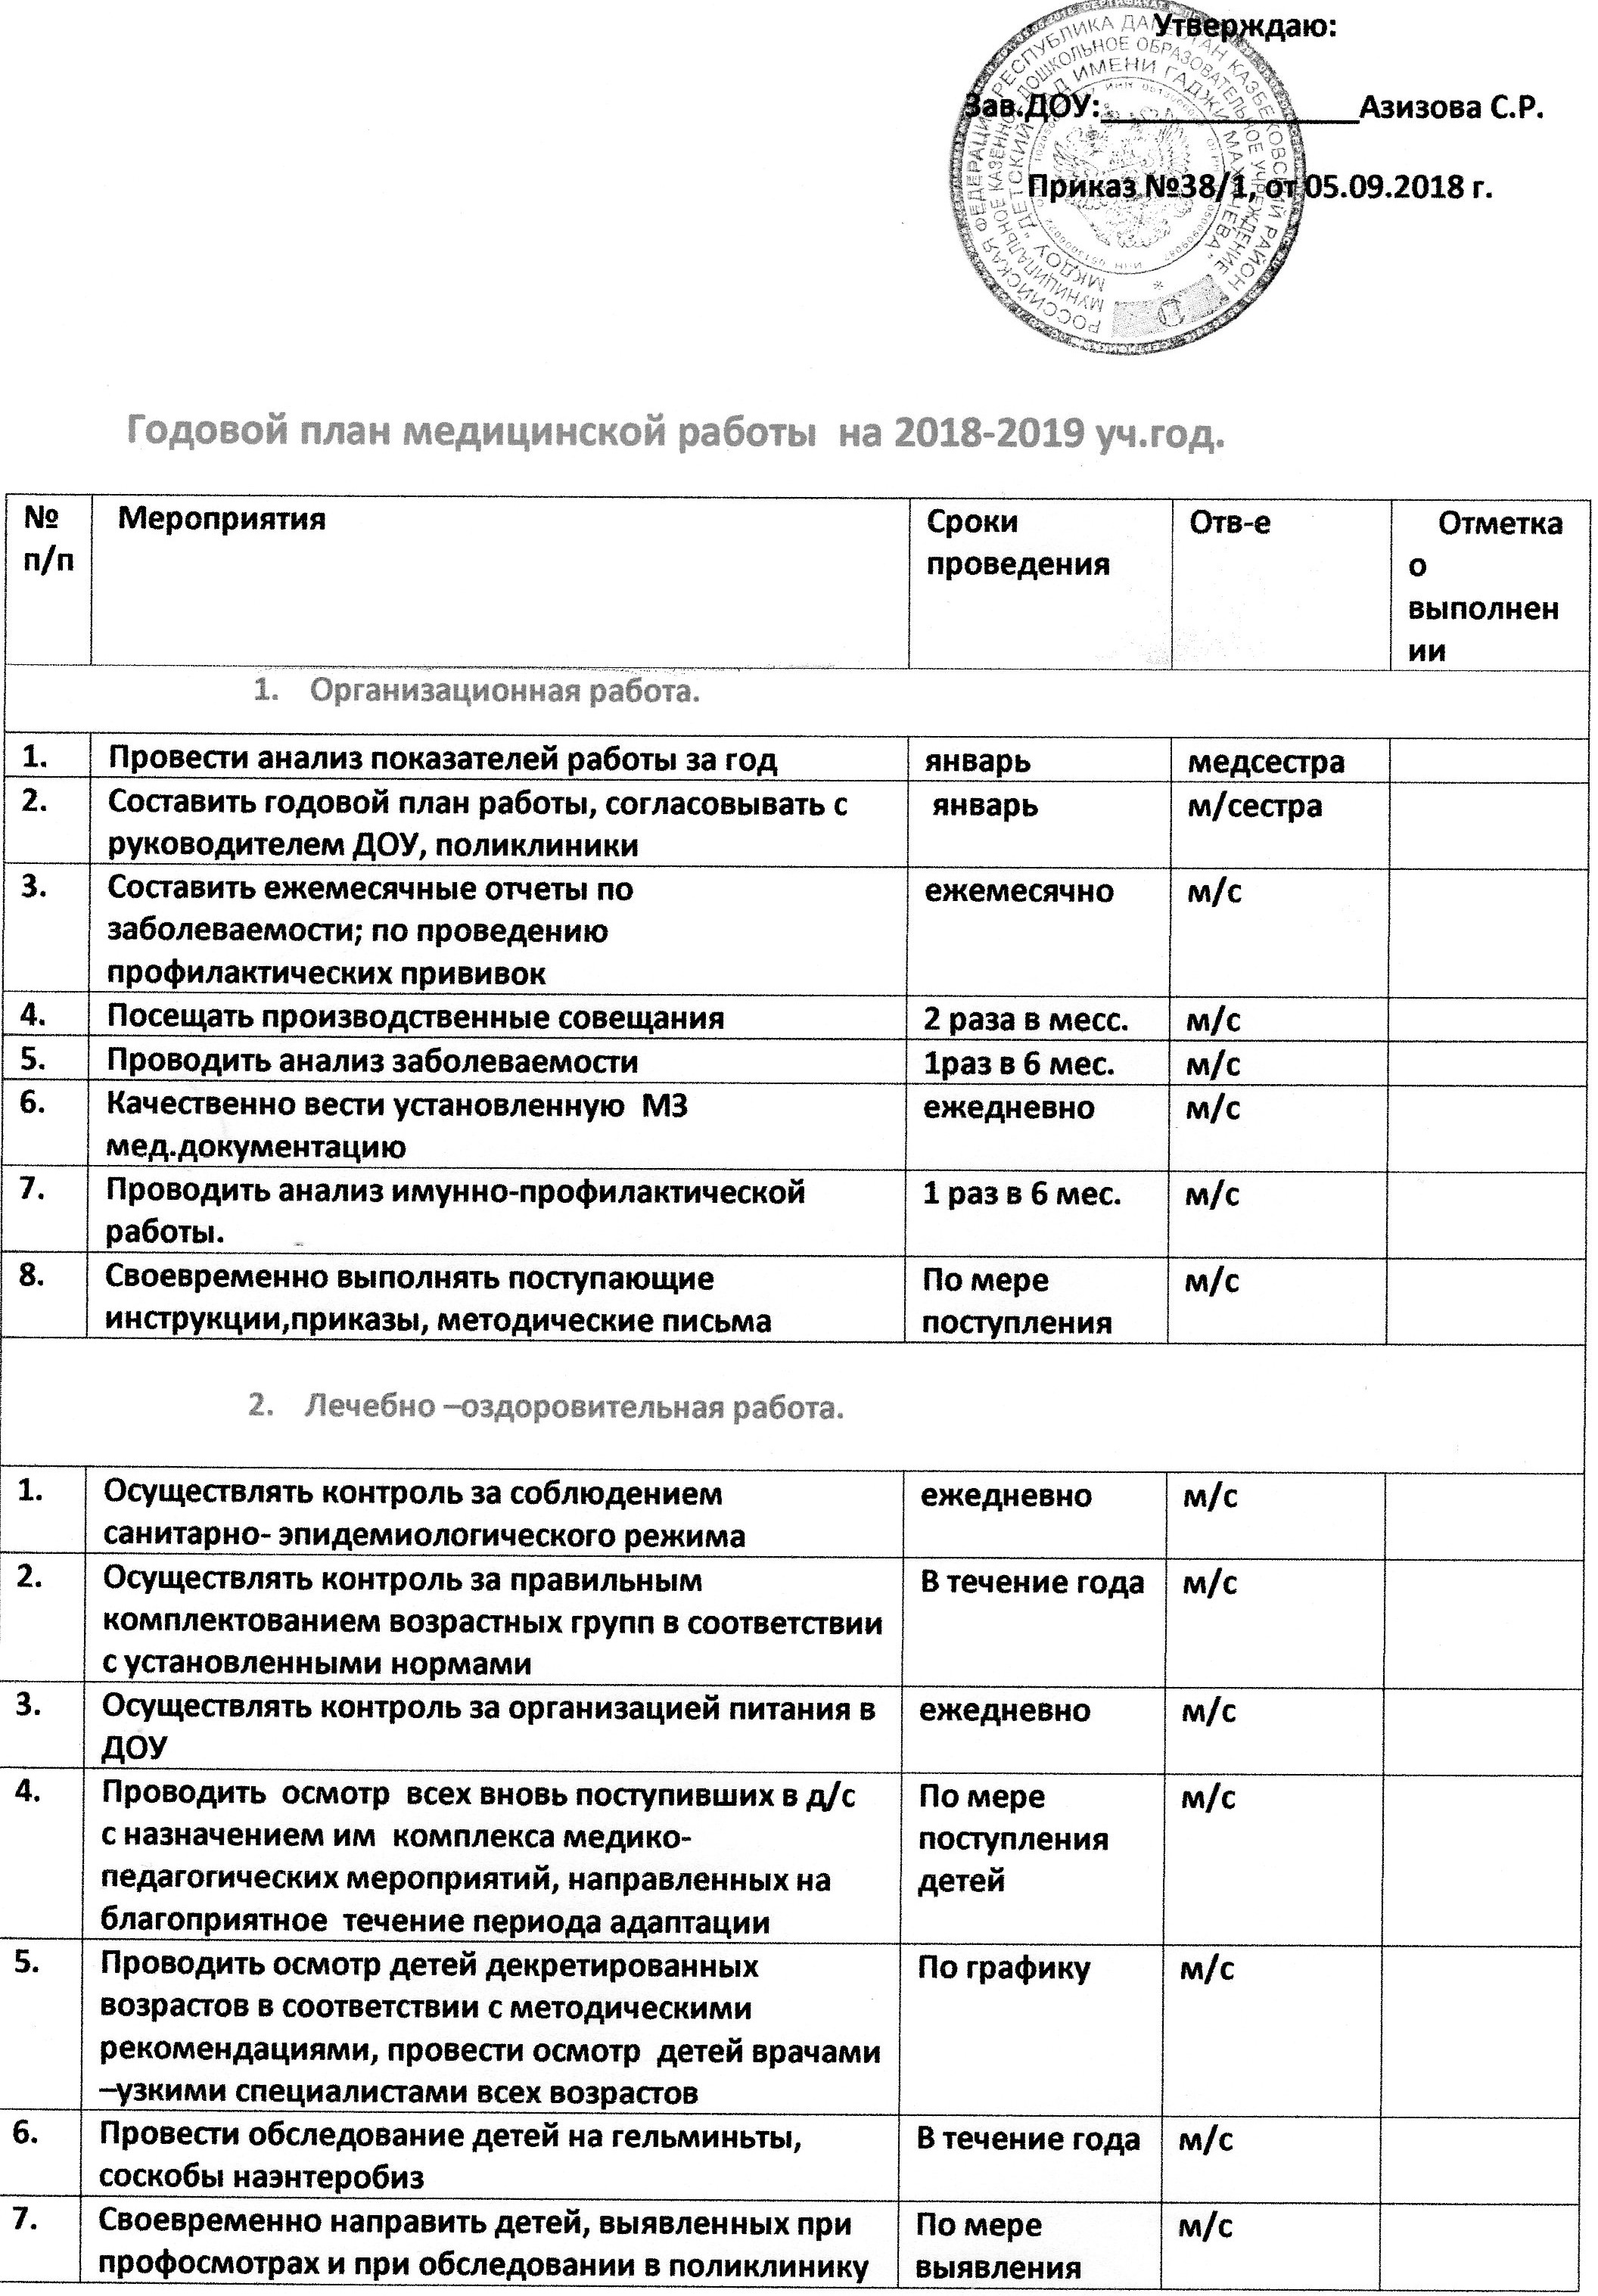

|  |  |  |  |  |  |
| --- | --- | --- | --- | --- | --- |
| **8.** | | **Своевременно выполнять поступающие инструкции,приказы, методические письма** | **По мере поступления** | **м/с** |  |
| 1. **Лечебно –оздоровительная работа.** | | | | | |
| **1.** | | **Осуществлять контроль за соблюдением санитарно- эпидемиологического режима** | **ежедневно** | **м/с** |  |
| **2.** | | **Осуществлять контроль за правильным комплектованием возрастных групп в соответствии с установленными нормами** | **В течение года** | **м/с** |  |
| **3.** | | **Осуществлять контроль за организацией питания в ДОУ** | **ежедневно** | **м/с** |  |
| **4.** | | **Проводить осмотр всех вновь поступивших в д/с с назначением им комплекса медико- педагогических мероприятий, направленных на благоприятное течение периода адаптации** | **По мере поступления детей** | **м/с** |  |
| **5.** | | **Проводить осмотр детей декретированных возрастов в соответствии с методическими рекомендациями, провести осмотр детей врачами –узкими специалистами всех возрастов** | **По графику** | **м/с** |  |
| **6.** | | **Провести обследование детей на гельминьты, соскобы наэнтеробиз** | **В течение года** | **м/с** |  |
| **7.** | | **Своевременно направить детей, выявленных при профосмотрах и при обследовании в поликлинику** | **По мере выявления** | **м/с** |  |
| **8.** | | **Проводить своевременно профилактические прививки, диагностику по выявлению тубекулеза** | **В сооств-ии с планом** | **м/с** |  |
| **9** | | **Проводить контроль за организацией физического воспитания** | **1 раз в месяц** | **м/с** |  |
| 1. **Санитарно- просветительская работа.** | | | | | |
| **1.** | | **Приобрести методическую лит-ру, наглядные материалы, пособия по различным тематикам для проведения работы по пропаганде здорового образа жизни** | **В течение года** | **м/с** |  |
| **2.** | | **Оформить методические папки для проведения**  **санитарно- просветительской работы** | **В течение года** | **м/с** |  |
| **3.** | | **Поддерживать связь с центром медицинской профилактики** | **постоянно** | **м/с** |  |
| **4.** | | **Оформлять «Уголок здоровья», систематически меняя тематику** | **1 раз в квартал** | **м/с** |  |
| **5.** | | **Регулярно, в зависимости от эпидемиологической обстановки, выпускать санбюллетень** | **1 раз в квартал** | **м/с** |  |
| **6.** | | **Постоянно прививать гигиенические навыки детям, широко используя наглядные пособия** | **В течение года** | **м/с** |  |
| **7.** | | **Систематически проводить беседы по вопросам выявления правил гигиены, санэпидрежима в ДОУ** | **В течение года** | **м/с** |  |
| 1. **План оздоровительных мероприятий.** | | | | | |
| **1.** | | **Создание оптимальных санитарно- гигиенических условий внешней среды** | **ежедневно** | **м/с** |  |
| **2.** | | **Кварцевание групп** | **Ежедневно по графику** | **м/с** |  |
| **3.** | | **Ионизация воздуха** | **Ежедневно по графику** | **м/с** |  |
| **4.** | | **Рациональное питание с обогащением пищи витаминами. «С» - витаминизация пищи. Употребление продуктов, содержащих фитоциды (лук,чеснок)** | **Ноябрь-март** | **м/с** |  |
| **5.** | | **Применение поливитаминных препаратов** | **Ноябрь, март** | **м/с** |  |
| **6.** | | **Физвоспитание в объеме программы с обеспечением индивидуального подхода:**   * **Дыхательная гимнастика после сна;** * **Гимнастика, включающая элементы корригирующей гимнастики (плоскостопие, нарушение осанки);** * **Ходьба по ребристой дорожке перед сном и после сна** | **ежедневно** | **м/с,**  **воспит-ли** |  |
| **7.** | | **Закливание:**   * **Обеспечение рационального сочетания температуры воздуха и одежды ребенка;** * **Достаточное пребывание детей на воздухе** * **Умывание лица, рук до локтей прохладной водой, полоскание горла раствором ромашки, календулы.** | **Ежедневно**  **Прогулки 2 раза в день**  **ежедневно** | **м/с,**  **пом воспит-я** |  |
| **8.** | **Витаминный чай (брусника,клюква).**  **Абисиб № 30; оксолиновая мазь в нос.**  **Поливитамины: ревит, сироп шиповника.**  **Витаминный чай (брусника,клюква, шиповник)**  **Проведение прививок против гриппа.**  **Витаминный чай (шиповник)**  **Абисиб №30** | | **Январь**  **февраль**  **март**  **апрель**  **май**  **сентябрь**  **октябрь**  **ноябрь**  **декабрь** | **м/с,**  **помощники**  **воспитателя** |  |
|  | | | |